MANUAL DE EQUIPAMENTOS

MESA VIBRATÓRIA

LABORATÓRIO DE RESÍDUOS
E ÁREAS CONTAMINADAS

CÓPIA |  | Controlada Nº1 |  | Não Controlada

“Esta cópia será atualizada conforme sejam emitidas suas revisões. Permanece como propriedade do Instituto de Pesquisas Tecnológicas do Estado de São Paulo S.A. - IPT, Laboratório de Resíduos e Áreas Contaminadas, e deve ser devolvida quando solicitado. Não pode ser reproduzido parcial ou totalmente, nem cedido a terceiros sem prévia e formal autorização”.

- CAMPO DE APLICAÇÃO
Esta instrução de operação aplica-se ao processo de separação por faixa granulométrica.

- FINALIDADE DO EQUIPAMENTO
Este equipamento tem como finalidade executar a separação de um material granulado por dimensão de partículas, em mais de uma fração.

- DENOMINAÇÃO DAS PARTES
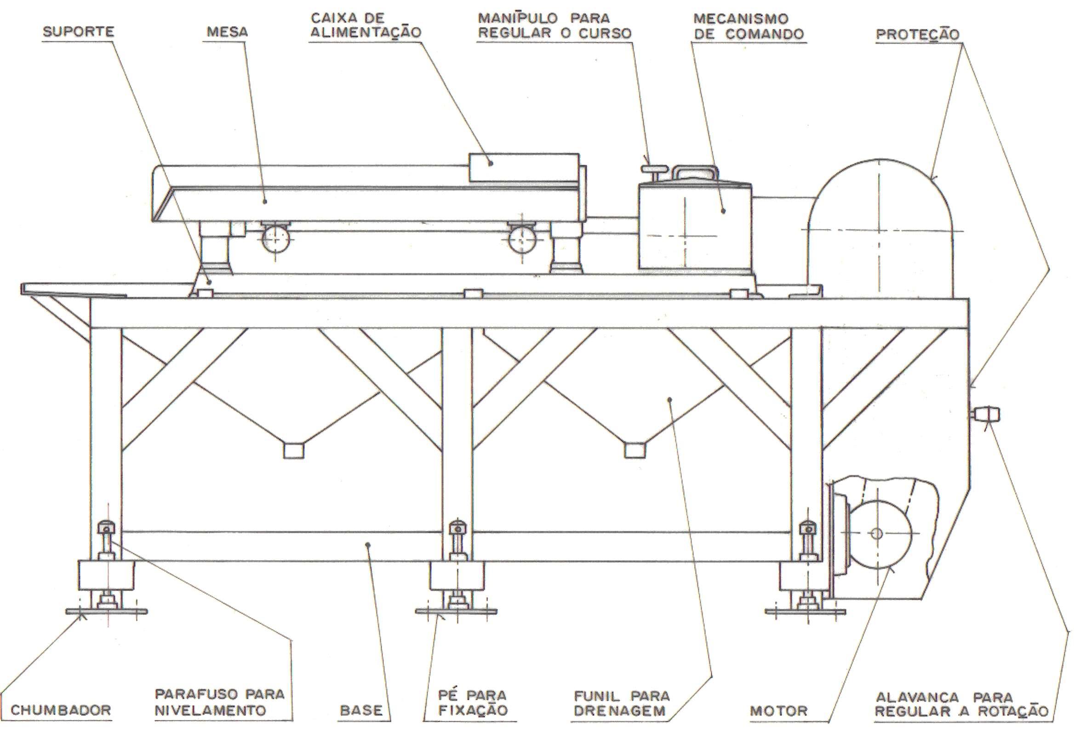
Figura 1- Denominação das partes da Mesa Vibratória.

- UTILIZAÇÃO DA MESA VIBRATORIA:
  - Pôr óleo lubrificante de máquinas na caixa do mecanismo de comando. O volume necessário do lubrificante é aproximadamente 0,6l.
  - Colocar óleo lubrificante de máquinas nos pontos de lubrificação marcados com tinta vermelha, antes de cada uso do equipamento.
  - Regular a velocidade de rotação pela alavanca. Esta regulagem deve ser feita com o equipamento em movimento. Antes de movimentar a alavanca, destravá-la desenroscando o cabo até afrouxá-lo. Posicioná-la numa das posições da escala marcada por letras. Após movimentar a alavanca, travá-la novamente. Para obter a velocidade exata de rotação, deve-se determiná-la utilizando um tacômetro na extremidade do eixo de biela, exposta pela abertura da proteção e ponteada para esta finalidade.
É possível regular a velocidade de 164 até 488 rpm, entretanto a faixa de utilização deste equipamento é de 200 a 450 rpm. Para escolher uma velocidade, deve-se levar em consideração que a velocidade é limitada dependendo do valor do curso. A relação (limite) entre velocidade e o curso é mostrada na tabela 1.
  - Regular o curso pelo manípulo localizado acima da caixa de mecanismo de comando. Deve-se afrouxar a trava antes da regulagem e deve-se apertá-la após a regulagem.
  - Regular a inclinação da mesa pelo manípulo ligado ao suporte da mesa. Deve-se afrouxar a trava antes da regulagem e apertá-la novamente. A relação entre a velocidade e o curso mostrada na tabela 1 é um ponto de vista mecânico. Para escolher uma combinação de velocidade e curso, considerando o desempenho da separação, pode-se basear num conhecimento geral: para as partículas finas, uma combinação de alta velocidade e pequeno curso consegue melhor desempenho e para as partículas grosseiras o inverso se aplica.
  - A vazão de água para a superfície da mesa ( água de lavagem) é feita por um chuveiro do tubo de vinil e deve ser regulada pelo registro.
  - Alimentar o material ( em geral, a úmido) a ser separado, mantendo sua vazão o mais constante que puder juntamente com a água, na caixa de alimentação. Regular a vazão da água pelo registro.
  - Colocar os recipientes para coletar os produtos de separação, abaixo dos dois lados da mesa. A junção dos recipientes deve ser feita de modo a não permitir a perda do material, utilizando presilhas de metal.
  - Classificar o material em algumas frações granulométricas, utilizando peneiras ou outros instrumentos. Em geral, classifica-se em três ou quatro frações.
  - Antes de começar o ensaio de separação, executar um ensaio preliminar utilizando o mesmo material (ou a mesma fração granulométrica do material), para saber as condições apropriadas a respeito dos seguintes elementos: vazão da alimentação; vazão da água para a caixa de alimentação; vazão da água para a superfície da mesa (água de lavagem); inclinação da mesa; velocidade de rotação; curso; modo de dividir o produto, etc.
  - Começar o ensaio com cada fração granulométrica do material logo após o ensaio preliminar. Quando necessitar, deve-se regular novamente as vazões das águas, a inclinação da mesa, etc. Coletar os produtos conforme o planejamento. É importante tomar cuidado para não perder nenhuma parte do material, especialmente a parte fina. Depois de terminar a separação principal, dependendo da necessidade, começar as separações secundárias. Executar a remoagem e a classificação dependendo da necessidade para as separações secundárias, e repetir a separação, utilizando os produtos intermediários da separação principal.

Tabela 1 – Relação entre velocidade e curso

Marca | Rpm | Curso | Observação
A |  |  | Não se utiliza
- | 164
B | 170 | 10,5 a 21,0 mm
- | 182 | 10,5 a 21,0 mm
C | 200 | 10,5 a 21,0 mm | Faixa utilizada
- | 219 | 10,5 a 21,0 mm | Faixa utilizada
D | 237 | 10,5 a 21,0 mm | Faixa utilizada
- | 258 | 10,5 a 21,0 mm | Faixa utilizada | Faixa recomendável
E | 282 | 10,5 a 21,0 mm | Faixa utilizada | Faixa recomendável
- | 306 | 10,5 a 21,0 mm | Faixa utilizada | Faixa recomendável
F | 332 | 10,5 a 21,0 mm | Faixa utilizada | Faixa recomendável
- | 359 | 10,5 a 21,0 mm | Faixa utilizada | Faixa recomendável
G | 388 | 10,5 a 18,0 mm | Faixa utilizada | Faixa recomendável
- | 420 | 10,5 a 15,5 mm | Faixa utilizada | Faixa recomendável
H | 453 | 10,5 a 11,5 mm | Faixa utilizada | Faixa recomendável
- | 488
I

- DEVEM SER RIGOROSAMENTE OBSERVADAS AS SEGUINTES RECOMENDAÇÕES, DURANTE O PROCESSO DE MESAGEM
  - Depois de terminar todo o ensaio, deve-se limpar o equipamento e outros materiais, especialmente a superfície da mesa. É importante tomar cuidado para não quebrar os “rifles”, especialmente as suas extremidades.

- INSTRUÇÕES DE MANUTENÇÃO
  - É importante que o equipamento esteja devidamente instalado:
    - Nivelar a base do equipamento utilizando um nível no sentido longitudinal e transversal. Par nivelar, deve-se basear na borda da caixa do mecanismo de comando com referência, tirando sua tampa.
    - O procedimento para fazer o nivelamento é: colocar os calços (providenciados pelo fabricante) de modo que o lado da borracha fique para cima, abaixo dos seis parafusos de regulagem. Regular as alturas dos parafusos até que a base fique em nível. Simultaneamente, verificar o nivelamento colocando um nível em cima da caixa do mecanismo de comando.
    - Após o nivelamento, fixar os seis pés da base no chão com chumbadores. É importante fixá-los firmemente utilizando chumbador e concreto, caso contrário a vibração do mecanismo será transmitida para todas as partes do equipamento, influenciando no resultado de separação.

